Министерство науки и высшего образования Российской Федерации

Федеральное государственное бюджетное учреждение высшего образования

«Новгородский государственный университет имени Ярослава Мудрого»

Институт «Электронных и информационных систем»

Кафедра «Информационных технология и систем»

**Разработка проекта и настройка телекоммуникационного оборудования локальной вычислительной сети организации**

Курсовая работа по дисциплине

Сети и телекоммуникации

Принял:

______ / Журавлева

«____» ______________ 2020 г.

Выполнили студенты группы 8091:

Григорьев Дмитрий Игоревич

Кулаков Игорь Юрьевич

Шаклеин Всеволод Владиславович

«____» ______________ 2020 г.

Великий Новгород

2021 г

Содержание

1. Предпроектное обследование, сбор необходимой информации. 4

2. Цель, задачи проекта, термины и сокращения 4

3. Выбор топологии ЛВС 4

4. Выбор технологии ЛВС 4

5. Составление технического задания на реализацию проекта. 4

6. Составление схем коммуникаций 5

Условные обозначения: 5

Поэтажные схемы: 5

Общая схема: 6

Схемы соединений: 6

7. Выбор пассивного оборудования СКС 8

8. Планирование работ по монтажу и тестированию СКС 9

9. Выбор активного оборудования ЛВС, мест его размещения 9

10. Составление таблиц коммутации 10

ComEnd1 10

ComEnd2 10

ComEnd3 10

Com1 10

Com2 10

RFloor2 11

RFloor1 11

Myltilayer1 11

IntRouter 11

ServerInside 12

11. Составление общей схемы ЛВС 12

12. Моделирование «умной вещи», подключение к проектируемой сети 12

13. Реализация сетевой политики 12

14. Выбор платформ, операционных систем и дополнительного программного обеспечения для серверов и рабочих станций 13

15. Реализация управления сетью 13

16. Настройка серверов 13

17. Создание файлов конфигурации коммутаторов 13

ComEnd1 13

ComEnd2 15

ComEnd3 16

Com1 18

Com2 19

Multilayer1 21

18. Создание файлов конфигурации маршрутизаторов 23

IntRouter 23

19. Составление сметы затрат на приобретение ПО, активного сетевого оборудования и работы по настройке сети 25

20. Составление сводного сметного расчета на реализацию проекта 25

# 1. Предпроектное обследование, сбор необходимой информации.

Офис компании состоит из 2 этажей. На первом этаже располагается отдел по работе с клиентами, на втором – бухгалтерия. Каждому сотруднику должен быть обеспечен доступ в интернет, а также совместный доступ к устройствам в пределах этажа. На каждом этаже должна быть возможность подключать устройства по Wi-Fi.

# 2. Цель, задачи проекта, термины и сокращения

**Цель проекта** – разработка проекта структурированной кабельной системы ЛВС компании, выработка и реализация сетевой политики, инсталляция оборудования ЛВС компании

**Задача проекта** – разработка ЛСВ для офиса с двумя этажами.

# 3. Выбор топологии ЛВС

В качестве топологии ЛСВ выбрана топология «Расширенная звезда». Каждое устройство подключается к центральному устройству. На каждом этаже свое центральное устройство. Центральные устройства этажей объединены своим центральным устройством, которое в свою очередь имеет подключение к глобальной сети интернет. Топологи «Расширенная звезда» выбрана поскольку ей обеспечивается большая надежность и определенная скорость передачи (которая определяется кабелем и возможностями центральных устройств).

# **4.** Выбор технологии ЛВС

В качестве технологии выбрана технология Fast Ethernet и Gigabit Ethernet. Данные передаются пакетами. Технология выбрана ввиду своей распространенности: сетевые карты компьютеров поддерживают эту технологию.

Для беспроводной передачи данных используется технология Wi-Fi. Выбрана из-за удобства использования и распространенности.

# **5.** Составление технического задания на реализацию проекта.

Техническое задание описано в **Приложении 1** к курсовой работе.

# 6. Составление схем коммуникаций

## **Условные обозначения:**

- компьютер

## Поэтажные схемы:

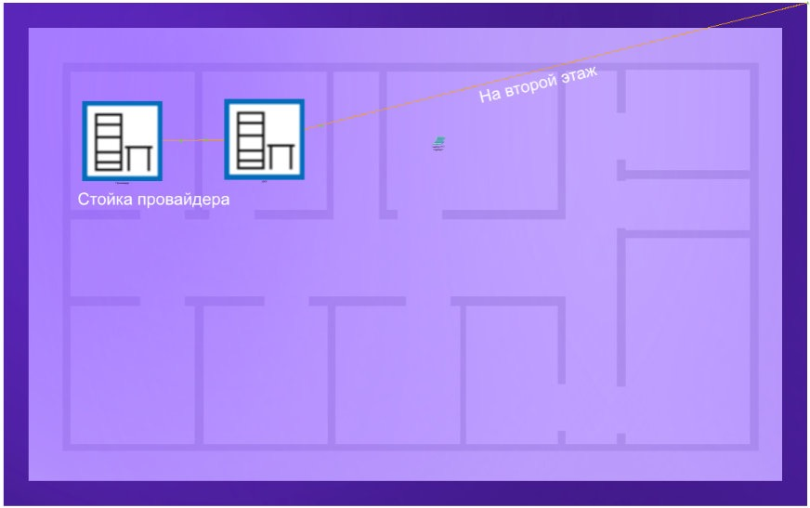

Рисунок 1. Первый этаж

Рисунок 2. Второй этаж

## Общая схема:

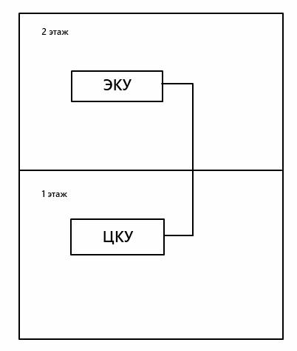

Рисунок 3. Общая схема

## Схемы соединений:

**A** – ComEnd1

**B** – ComEnd2

**C** – ComEnd3

**D** – Com1

**E** – Com2

**F** – Multilayer1

**H** – Rfloor1

**I** – Rfloor2

**J** – IntRouter

**R** – розетка rj-45

**L** – ServerInside

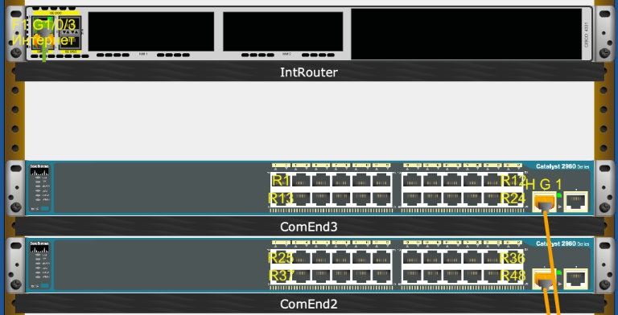

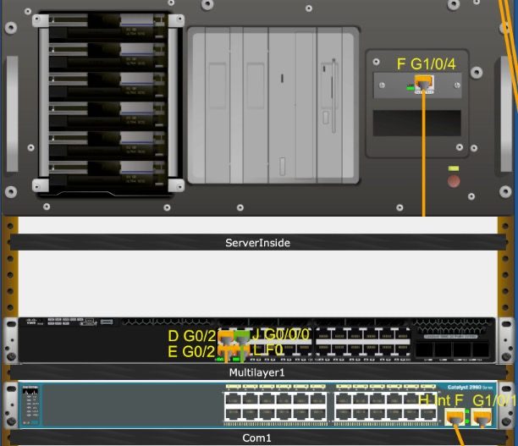

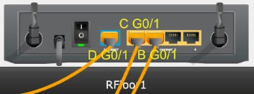

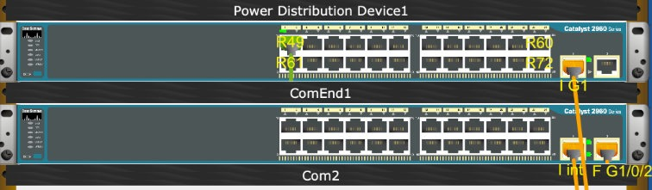

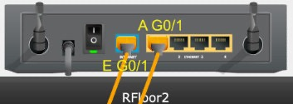

# 7. Выбор пассивного оборудования СКС

Смета затрат:

|  |  |  |  |  |
| --- | --- | --- | --- | --- |
| № | Наименование | Количество | Цена за шт. | Цена |
| 1 | Розетка информационная настенная RJ45 категории 5Е UTP 1 порт GENERICA | 72 | 129.9 | 9353 |
| 2 | Шкаф телекоммуникационный напольный 47U (600х1000) дверь стекло ШТК-М-47.6.10-1ААА | 1 | 44852 | 44852 |
| 3 | Шкаф настенный SignaPro™, 4U, 695х600х300 мм, антивандальный, откидная дверца, серый (RAL7032) | 1 | 15500 | 15500 |
| 4 | Витая пара F/UTP 4PR 24AWG Cat.5е экранированная(DCM Test Report) | 600 | 50.81 | 30486 |
| 5 | Панель электропитания 19" 1U, 230 В, 16 А, (8) Schuko с выключателем и шнуром питания 1.8 м, черный 60A-61-01-08BL | 2 | 3984 | 7968 |
| 6 | Кабель-канал 40x25 (540251) | 60 | 158.9 (за 2 метра) | 9534 |
|  | **Итого:** |  |  | **117693** |

# 8. Планирование работ по монтажу и тестированию СКС

Смета затрат

|  |  |  |
| --- | --- | --- |
| № | Наименование | Цена |
| 1 | Услуги по монтажу СКС | 10000 |
| 2 | Услуги по тестированию СКС | 4980 |
|  | **Итого** | **14980** |

# 9. Выбор активного оборудования ЛВС, мест его размещения

Смета затрат

|  |  |  |  |  |
| --- | --- | --- | --- | --- |
| № | Наименование | Количество | Цена за шт. | Цена |
| 1 | Коммутатор Cisco Catalyst 2960-24TT | 5 | 18850 | 94250 |
| 2 | Коммутатор Cisco WS-C3650-24PS-S | 1 | 94300 | 94300 |
| 3 | Маршрутизатор Cisco ISR4331/K9 | 1 | 92700 | 92700 |
| 4 | Wi-Fi роутер Linksys WRT32X | 2 | 21300 | 42600 |
| 5 | Сервер Lenovo ThinkSystem ST50 7Y49A03XEA 1 x Intel Xeon E-2224 3.5 ГГц/8 ГБ DDR4/2 ТБ/1 x 250 Вт/LAN 1 Гбит/c | 1 | 66800 | 66800 |
|  | **Итого** |  |  | **390650** |

# 10. Составление таблиц коммутации

## ComEnd1

|  |  |  |  |  |  |
| --- | --- | --- | --- | --- | --- |
| Источник | | | Приемник | | |
| Порт | Стандарт | VLAN / IP-сеть | Наименование | Порт | Примечание |
| 1-24 | Fast Ethernet | 192.168.0.0/24 | Розетка RJ-45 | - |  |
| 1 | Gigabit Ethernet | - | RFloor2 | G1 |  |

## ComEnd2

|  |  |  |  |  |  |
| --- | --- | --- | --- | --- | --- |
| Источник | | | Приемник | | |
| Порт | Стандарт | VLAN / IP-сеть | Наименование | Порт | Примечание |
| 1-24 | Fast Ethernet | 192.168.1.0/24 | Розетка RJ-45 | - |  |
| 1 | Gigabit Ethernet | - | RFloor1 | G2 |  |

## ComEnd3

|  |  |  |  |  |  |
| --- | --- | --- | --- | --- | --- |
| Источник | | | Приемник | | |
| Порт | Стандарт | VLAN / IP-сеть | Наименование | Порт | Примечание |
| 1-24 | Fast Ethernet | 192.168.1.0/24 | Розетка RJ-45 | - |  |
| 1 | Gigabit Ethernet | - | RFloor1 | G1 |  |

## Com1

|  |  |  |  |  |  |
| --- | --- | --- | --- | --- | --- |
| Источник | | | Приемник | | |
| Порт | Стандарт | VLAN / IP-сеть | Наименование | Порт | Примечание |
| 1-24 | Fast Ethernet | - | Не используется |  |  |
| 1 | Gigabit Ethernet | VLAN 3 | RFloor1 | Internet |  |
| 2 | Gigabit Ethernet | VLAN 3 | Multilayer1 | G 1 |  |

## Com2

|  |  |  |  |  |  |
| --- | --- | --- | --- | --- | --- |
| Источник | | | Приемник | | |
| Порт | Стандарт | VLAN / IP-сеть | Наименование | Порт | Примечание |
| 1-24 | Fast Ethernet | - | Не используется |  |  |
| 1 | Gigabit Ethernet | VLAN 2 | RFloor2 | Internet |  |
| 2 | Gigabit Ethernet | VLAN 2 | Multilayer1 | G 2 |  |

## RFloor2

|  |  |  |  |  |  |
| --- | --- | --- | --- | --- | --- |
| Источник | | | Приемник | | |
| Порт | Стандарт | VLAN / IP-сеть | Наименование | Порт | Примечание |
| Internet | Gigabit Ethernet | 192.168.2.0/24 | Com2 | G 1 |  |
| 1 | Gigabit Ethernet | 192.168.0.0/24 | ComEnd1 | G 1 |  |
| 2-4 | Gigabit Ethernet | - | Не используется |  |  |

## RFloor1

|  |  |  |  |  |  |
| --- | --- | --- | --- | --- | --- |
| Источник | | | Приемник | | |
| Порт | Стандарт | VLAN / IP-сеть | Наименование | Порт | Примечание |
| Internet | Gigabit Ethernet | 192.168.3.0/24 | Com1 | G 1 |  |
| 1 | Gigabit Ethernet | 192.168.1.0/24 | ComEnd1 | G 1 |  |
| 2-4 | Gigabit Ethernet | - | Не используется |  |  |

## Myltilayer1

|  |  |  |  |  |  |
| --- | --- | --- | --- | --- | --- |
| Источник | | | Приемник | | |
| Порт | Стандарт | VLAN / IP-сеть | Наименование | Порт | Примечание |
| 1 | Gigabit Ethernet | VLAN3/ 192.168.3.0/24 | Com1 | G 2 |  |
| 2 | Gigabit Ethernet | VLAN2 / 192.168.2.0/24 | Com2 | G 2 |  |
| 3 | Gigabit Ethernet | VLAN5 / 192.168.5.0/24 | IntRouter | G 0 |  |
| 4 | Gigabit Ethernet | VLAN4 / 192.168.4.0/24 | ServerInside | Fa0 |  |
| 5-24 | Gigabit Ethernet | - | Не используется |  |  |

## IntRouter

|  |  |  |  |  |  |
| --- | --- | --- | --- | --- | --- |
| Источник | | | Приемник | | |
| Порт | Стандарт | VLAN / IP-сеть | Наименование | Порт | Примечание |
| 0 | Gigabit Ethernet | 192.168.5.0/24 | Myltilayer1 | G 3 |  |
| 1 | Gigabit Ethernet | 128.1.2.0/24 | Роутер провайдера | G 0 |  |

## ServerInside

|  |  |  |  |  |  |
| --- | --- | --- | --- | --- | --- |
| Источник | | | Приемник | | |
| Порт | Стандарт | VLAN / IP-сеть | Наименование | Порт | Примечание |
| 0 | Fast Ethernet | 192.168.4.0/24 | Myltilayer1 | G 4 |  |

# 11. Составление общей схемы ЛВС

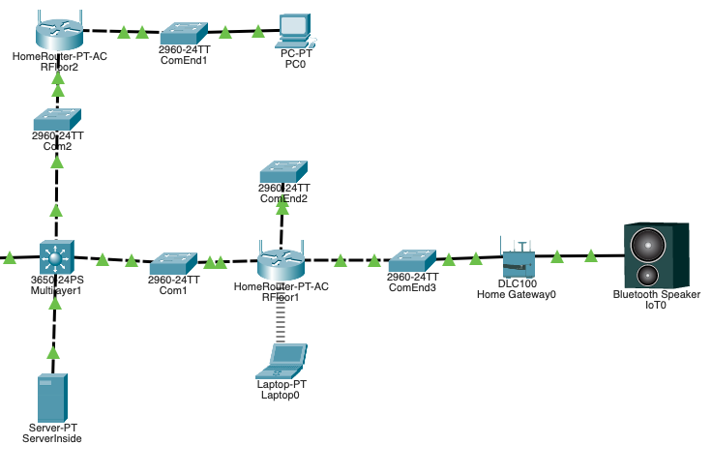

# 12. Моделирование «умной вещи», подключение к проектируемой сети

Умная вещь – умная колонка, которой можно управлять с компьютеров первого этажа.

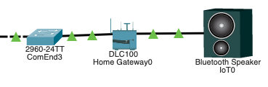

# 13. Реализация сетевой политики

Разбиение сети по VLAN

|  |  |  |  |  |
| --- | --- | --- | --- | --- |
| № | Название VLAN | Наименование структурной единицы организации | IP адрес подсети | Количество рабочих станций |
| 1 | VLAN3 | Отдел по работе с клиентами | 192.168.1.0/24 | 50 |
| 2 | VLAN2 | Бухгалтерия | 192.168.0.0/24 | 60 |

Доступ к внутренним ресурсам из вне запрещен.

Доступ к внешним ресурсам с помощью Overload NAT

# 14. Выбор платформ, операционных систем и дополнительного программного обеспечения для серверов и рабочих станций

Операционная система рабочих станций – Windows 10

Операционная система сервера - Ubuntu Server 20.04 LTSC

# 15. Реализация управления сетью

Управление сетью возможно через telenet внутри сети. Настроена учетная запись для администратора на каждом коммутаторе и роутере. Пароли находятся в Приложении 2 к курсовой работе.

Логирование осуществляется на Syslog сервер

# 16. Настройка серверов

Настроены NTP и Syslog сервера.

# 17. Создание файлов конфигурации коммутаторов

## ComEnd1

Current configuration : 1162 bytes

!

version 12.2

no service timestamps log datetime msec

no service timestamps debug datetime msec

service password-encryption

!

hostname ComEnd1

!

!

!

!

username admin privilege 1 password 7 08221F682B4B2D2021

!

!

!

spanning-tree mode pvst

spanning-tree extend system-id

!

interface FastEthernet0/1

!

interface FastEthernet0/2

!

interface FastEthernet0/3

!

interface FastEthernet0/4

!

interface FastEthernet0/5

!

interface FastEthernet0/6

!

interface FastEthernet0/7

!

interface FastEthernet0/8

!

interface FastEthernet0/9

!

interface FastEthernet0/10

!

interface FastEthernet0/11

!

interface FastEthernet0/12

!

interface FastEthernet0/13

!

interface FastEthernet0/14

!

interface FastEthernet0/15

!

interface FastEthernet0/16

!

interface FastEthernet0/17

!

interface FastEthernet0/18

!

interface FastEthernet0/19

!

interface FastEthernet0/20

!

interface FastEthernet0/21

!

interface FastEthernet0/22

!

interface FastEthernet0/23

!

interface FastEthernet0/24

!

interface GigabitEthernet0/1

!

interface GigabitEthernet0/2

!

interface Vlan1

no ip address

shutdown

!

!

!

!

line con 0

login local

!

line vty 0 4

login local

line vty 5 15

login local

!

!

!

!

end

## ComEnd2

Current configuration : 1162 bytes

!

version 12.2

no service timestamps log datetime msec

no service timestamps debug datetime msec

service password-encryption

!

hostname ComEnd2

!

!

!

!

username admin privilege 1 password 7 08277F6D513C16051F

!

!

!

spanning-tree mode pvst

spanning-tree extend system-id

!

interface FastEthernet0/1

!

interface FastEthernet0/2

!

interface FastEthernet0/3

!

interface FastEthernet0/4

!

interface FastEthernet0/5

!

interface FastEthernet0/6

!

interface FastEthernet0/7

!

interface FastEthernet0/8

!

interface FastEthernet0/9

!

interface FastEthernet0/10

!

interface FastEthernet0/11

!

interface FastEthernet0/12

!

interface FastEthernet0/13

!

interface FastEthernet0/14

!

interface FastEthernet0/15

!

interface FastEthernet0/16

!

interface FastEthernet0/17

!

interface FastEthernet0/18

!

interface FastEthernet0/19

!

interface FastEthernet0/20

!

interface FastEthernet0/21

!

interface FastEthernet0/22

!

interface FastEthernet0/23

!

interface FastEthernet0/24

!

interface GigabitEthernet0/1

!

interface GigabitEthernet0/2

!

interface Vlan1

no ip address

shutdown

!

!

!

!

line con 0

login local

!

line vty 0 4

login local

line vty 5 15

login local

!

!

!

!

end

## ComEnd3

Current configuration : 1162 bytes

!

version 12.2

no service timestamps log datetime msec

no service timestamps debug datetime msec

service password-encryption

!

hostname ComEnd3

!

!

!

!

username admin privilege 1 password 7 0819485706370B3544

!

!

!

spanning-tree mode pvst

spanning-tree extend system-id

!

interface FastEthernet0/1

!

interface FastEthernet0/2

!

interface FastEthernet0/3

!

interface FastEthernet0/4

!

interface FastEthernet0/5

!

interface FastEthernet0/6

!

interface FastEthernet0/7

!

interface FastEthernet0/8

!

interface FastEthernet0/9

!

interface FastEthernet0/10

!

interface FastEthernet0/11

!

interface FastEthernet0/12

!

interface FastEthernet0/13

!

interface FastEthernet0/14

!

interface FastEthernet0/15

!

interface FastEthernet0/16

!

interface FastEthernet0/17

!

interface FastEthernet0/18

!

interface FastEthernet0/19

!

interface FastEthernet0/20

!

interface FastEthernet0/21

!

interface FastEthernet0/22

!

interface FastEthernet0/23

!

interface FastEthernet0/24

!

interface GigabitEthernet0/1

!

interface GigabitEthernet0/2

!

interface Vlan1

no ip address

shutdown

!

!

!

!

line con 0

login local

!

line vty 0 4

login local

line vty 5 15

login local

!

!

!

!

end

## Com1

Current configuration : 1265 bytes

!

version 12.2

no service timestamps log datetime msec

no service timestamps debug datetime msec

service password-encryption

!

hostname Com1

!

!

!

!

username admin privilege 1 password 7 08265B59033C520245

!

!

!

spanning-tree mode pvst

spanning-tree extend system-id

!

interface FastEthernet0/1

!

interface FastEthernet0/2

!

interface FastEthernet0/3

!

interface FastEthernet0/4

!

interface FastEthernet0/5

!

interface FastEthernet0/6

!

interface FastEthernet0/7

!

interface FastEthernet0/8

!

interface FastEthernet0/9

!

interface FastEthernet0/10

!

interface FastEthernet0/11

!

interface FastEthernet0/12

!

interface FastEthernet0/13

!

interface FastEthernet0/14

!

interface FastEthernet0/15

!

interface FastEthernet0/16

!

interface FastEthernet0/17

!

interface FastEthernet0/18

!

interface FastEthernet0/19

!

interface FastEthernet0/20

!

interface FastEthernet0/21

!

interface FastEthernet0/22

!

interface FastEthernet0/23

!

interface FastEthernet0/24

!

interface GigabitEthernet0/1

switchport access vlan 3

switchport mode access

!

interface GigabitEthernet0/2

switchport trunk allowed vlan 3

switchport mode trunk

!

interface Vlan1

no ip address

shutdown

!

!

!

!

line con 0

login local

!

line vty 0 4

login local

line vty 5 15

login local

!

!

!

!

end

## Com2

Current configuration : 1265 bytes

!

version 12.2

no service timestamps log datetime msec

no service timestamps debug datetime msec

service password-encryption

!

hostname Com2

!

!

!

!

username admin privilege 1 password 7 080D764F1A33530E1E

!

!

!

spanning-tree mode pvst

spanning-tree extend system-id

!

interface FastEthernet0/1

!

interface FastEthernet0/2

!

interface FastEthernet0/3

!

interface FastEthernet0/4

!

interface FastEthernet0/5

!

interface FastEthernet0/6

!

interface FastEthernet0/7

!

interface FastEthernet0/8

!

interface FastEthernet0/9

!

interface FastEthernet0/10

!

interface FastEthernet0/11

!

interface FastEthernet0/12

!

interface FastEthernet0/13

!

interface FastEthernet0/14

!

interface FastEthernet0/15

!

interface FastEthernet0/16

!

interface FastEthernet0/17

!

interface FastEthernet0/18

!

interface FastEthernet0/19

!

interface FastEthernet0/20

!

interface FastEthernet0/21

!

interface FastEthernet0/22

!

interface FastEthernet0/23

!

interface FastEthernet0/24

!

interface GigabitEthernet0/1

switchport access vlan 2

switchport mode access

!

interface GigabitEthernet0/2

switchport trunk allowed vlan 2

switchport mode trunk

!

interface Vlan1

no ip address

shutdown

!

!

!

!

line con 0

login local

!

line vty 0 4

login local

line vty 5 15

login local

!

!

!

!

end

## Multilayer1

Current configuration : 2473 bytes

!

version 16.3.2

service timestamps log datetime msec

no service timestamps debug datetime msec

service password-encryption

!

hostname Multilayer1

!

!

!

!

!

!

!

no ip cef

ip routing

!

no ipv6 cef

!

!

!

username admin password 7 081158590C00320D14

!

!

!

!

!

!

!

!

!

!

!

!

spanning-tree mode pvst

!

!

!

!

!

!

interface GigabitEthernet1/0/1

switchport trunk allowed vlan 3

switchport trunk encapsulation dot1q

switchport mode trunk

!

interface GigabitEthernet1/0/2

switchport trunk allowed vlan 2

switchport trunk encapsulation dot1q

switchport mode trunk

!

interface GigabitEthernet1/0/3

switchport access vlan 5

switchport trunk allowed vlan 5

switchport trunk encapsulation dot1q

switchport mode access

switchport nonegotiate

!

interface GigabitEthernet1/0/4

switchport access vlan 4

switchport mode access

switchport nonegotiate

!

interface GigabitEthernet1/0/5

!

interface GigabitEthernet1/0/6

!

interface GigabitEthernet1/0/7

!

interface GigabitEthernet1/0/8

!

interface GigabitEthernet1/0/9

!

interface GigabitEthernet1/0/10

!

interface GigabitEthernet1/0/11

!

interface GigabitEthernet1/0/12

!

interface GigabitEthernet1/0/13

!

interface GigabitEthernet1/0/14

!

interface GigabitEthernet1/0/15

!

interface GigabitEthernet1/0/16

!

interface GigabitEthernet1/0/17

!

interface GigabitEthernet1/0/18

!

interface GigabitEthernet1/0/19

!

interface GigabitEthernet1/0/20

!

interface GigabitEthernet1/0/21

!

interface GigabitEthernet1/0/22

!

interface GigabitEthernet1/0/23

!

interface GigabitEthernet1/0/24

!

interface GigabitEthernet1/1/1

!

interface GigabitEthernet1/1/2

!

interface GigabitEthernet1/1/3

!

interface GigabitEthernet1/1/4

!

interface Vlan1

no ip address

shutdown

!

interface Vlan2

mac-address 0060.3ee0.e301

ip address 192.168.2.1 255.255.255.0

!

interface Vlan3

mac-address 0060.3ee0.e302

ip address 192.168.3.1 255.255.255.0

!

interface Vlan4

mac-address 0060.3ee0.e303

ip address 192.168.4.1 255.255.255.0

!

interface Vlan5

mac-address 0060.3ee0.e304

ip address 192.168.5.1 255.255.255.0

!

interface Vlan6

mac-address 0060.3ee0.e305

ip address 192.168.6.1 255.255.255.0

!

ip classless

ip route 192.168.0.0 255.255.255.0 192.168.2.250

ip route 192.168.1.0 255.255.255.0 192.168.3.250

ip route 0.0.0.0 0.0.0.0 192.168.5.250

!

ip flow-export version 9

!

!

!

!

!

!

!

!

logging trap debugging

logging 192.168.4.220

line con 0

login local

!

line aux 0

login local

!

line vty 0 4

login local

!

!

!

ntp server 192.168.4.220

!

End

# 18. Создание файлов конфигурации маршрутизаторов

## IntRouter

Current configuration : 1582 bytes

!

version 15.4

service timestamps log datetime msec

no service timestamps debug datetime msec

service password-encryption

!

hostname IntRouter

!

!

!

!

!

!

!

!

ip cef

no ipv6 cef

!

!

!

username admin password 7 0820475B190F04052A

!

!

!

!

!

!

!

!

!

!

spanning-tree mode pvst

!

!

!

!

!

!

interface GigabitEthernet0/0/0

ip address 192.168.5.250 255.255.255.0

ip nat inside

duplex auto

speed auto

!

interface GigabitEthernet0/0/1

ip address 128.1.2.250 255.255.255.0

ip access-group FROM-OUTSIDE in

ip nat outside

duplex auto

speed auto

!

interface GigabitEthernet0/0/2

no ip address

duplex auto

speed auto

shutdown

!

interface Vlan1

no ip address

shutdown

!

router rip

!

ip nat inside source list FOR-NAT interface GigabitEthernet0/0/1 overload

ip classless

ip route 192.168.0.0 255.255.255.0 192.168.5.1

ip route 192.168.2.0 255.255.255.0 192.168.5.1

ip route 192.168.1.0 255.255.255.0 192.168.5.1

ip route 192.168.3.0 255.255.255.0 192.168.5.1

ip route 192.168.4.0 255.255.255.0 192.168.5.1

ip route 0.0.0.0 0.0.0.0 128.1.2.1

!

ip flow-export version 9

!

!

ip access-list standard FOR-NAT

permit 192.168.0.0 0.0.0.255

permit 192.168.1.0 0.0.0.255

permit 192.168.2.0 0.0.0.255

permit 192.168.3.0 0.0.0.255

permit 192.168.4.0 0.0.0.255

permit 192.168.5.0 0.0.0.255

ip access-list extended FROM-OUTSIDE

deny tcp any host 128.1.2.250 eq telnet

permit ip any host 128.1.2.250

!

no cdp run

!

!

!

!

!

!

logging trap debugging

logging 192.168.4.220

line con 0

login local

!

line aux 0

login local

!

line vty 0 4

login local

!

!

ntp server 192.168.4.220

!

End

# 19. Составление сметы затрат на приобретение ПО, активного сетевого оборудования и работы по настройке сети

Смета затрат

|  |  |  |
| --- | --- | --- |
| № | Наименование | Цена |
| 1 | Затраты на активное сетевое оборудование | 390650 |
| 2 | Работы по настройке сети | 10000 |
|  | **Итого** | 400650 |

# 20. Составление сводного сметного расчета на реализацию проекта

|  |  |  |
| --- | --- | --- |
| № | Наименование | Цена |
| 1 | Затраты на пассивное оборудование СКС | 117693 |
| 2 | Затраты на монтаж и тестирование СКС | 14980 |
| 3 | Затраты на активное оборудование сети | 390650 |
| 4 | Затраты на работы по настройке сети | 10000 |
|  | **Итого** | 533323 |